|  |  |  |  |
| --- | --- | --- | --- |
| **Adı:** |  | **…………………. Lisesi** |  |
| **Soyadı:** |  | **………………. Eğitim Öğretim Yılı** | Tarih: ……/……/ 20.. |
| **Sınıfı:** |  | **DİN KÜLTÜRÜ VE AHLAK BİLGİSİ** | Aldığı Not |
| **No:** |  | **10. Sınıf 1.Dönem 1. Yazılı / Sınav Soruları** |  |

1. Allah’ın varlığının delillerinden Gaye ve Nizam delilini açıklayarak yazınız.(10 puan)
2. Allah’ın isimlerinden(Esma-ül Hüsna) 10 tane anlamlarıyla beraber yazınız. (10 puan)
3. Kuran’a göre insanların yaratılış amacı nedir? yazınız.
4. İnsanın Allah ile irtibat yollarını yazarak, birer cümleyle açıklayınız?
5. Aşağıdaki cümlelerden doğru olanların başına (D);Yanlış olanların başına (Y) yazınız.

|  |  |
| --- | --- |
|  | Tekvin, Allah’ın bir ve tek olmasıdır. |
|  | Vücud, Kıdem, Beka Allah’ın Zati sıfatlarındandır. |
|  | Kuran’da insanın hem iyi hem kötü özelliklerinden bahsedilmektedir. |
|  | Allah ibadet ettiğimiz için Mabud’dur. Mabud olduğu için ibadet etmeyiz. |
|  | Dua etmenin zamanı vardır. Her akla geldiğinde dua edilmez. |

1. **Aşağıdaki cümlelerde boş bırakılan yerleri uygun şekilde doldurunuz.**

|  |
| --- |
| ………………………Allah’ın her şeyi görmesi anlamına gelen sıfattır. |
| Benzerleri diğer varlıklarda bulunmayan sadece Allah’a ait özelliklere……………………………denir. |
| İnsanın kişisel tecrübesiyle yaşadığı ve sonuçta onu inanmaya götüren manevi deneyimleri esas alan delil……………………….. |
| Kuran’ı tecvit kurallarına uygun okumanın yanı sıra anlamı üzerine düşünmeye…………………denir. |
| Bilesiniz ki kalpler ancak ……………………………………………..huzur bulur. |

1. **Allah’ın zâti ve subuti sıfatları arasındaki fark nedir? Aşağıdaki ayetler Allah’ın hangi zâti ve subuti sıfatlarındandır yanına yazınız. 10 puan**

[**https://www.sorubak.com**](https://www.sorubak.com)

* ‘‘Yeryüzünde bulunan her canlı yok olacak. Yalnız celâl (azamet) ve ikram sahibi Rabbinin zâtı baki kalacaktır.’’ (Rahman suresi 26-27.ayetler)…………………..
* ‘‘O gökleri ve yeri yaratandır. Size kendi cinsinizden eşler meydana getirmiştir. Hayvanları da çifter çifter, erkekli dişili yaratmıştır. Sizi bu şekilde çoğaltıp durmaktadır. Ama hiçbir yönde, hiçbir şey Allah'ın  benzeri değildir. Her şeyi işiten ve her şeyi gören yalnızca O'dur.’’ (Şura suresi 11.ayet)……………………….
* ‘‘Bir şeyin olmasını istediğimiz zaman, Bizim sözümüz sadece ona; “Ol” dememizdir, o da derhal oluşmaya başlar.’’( Nahl suresi 40.ayet)……………………….
* Gaybın anahtarları, Allah’ın katındadır. Onları ancak Allah bilir. Karada ve denizde ne varsa hepsini O bilir. O’nun ilmi dışında bir yaprak dahi düşmez. Yerin karanlıkları içindeki tek tane, yaş ve kuru her şey Allah’ın ilmindedir. (En'am Suresi 59. Ayet)……………………

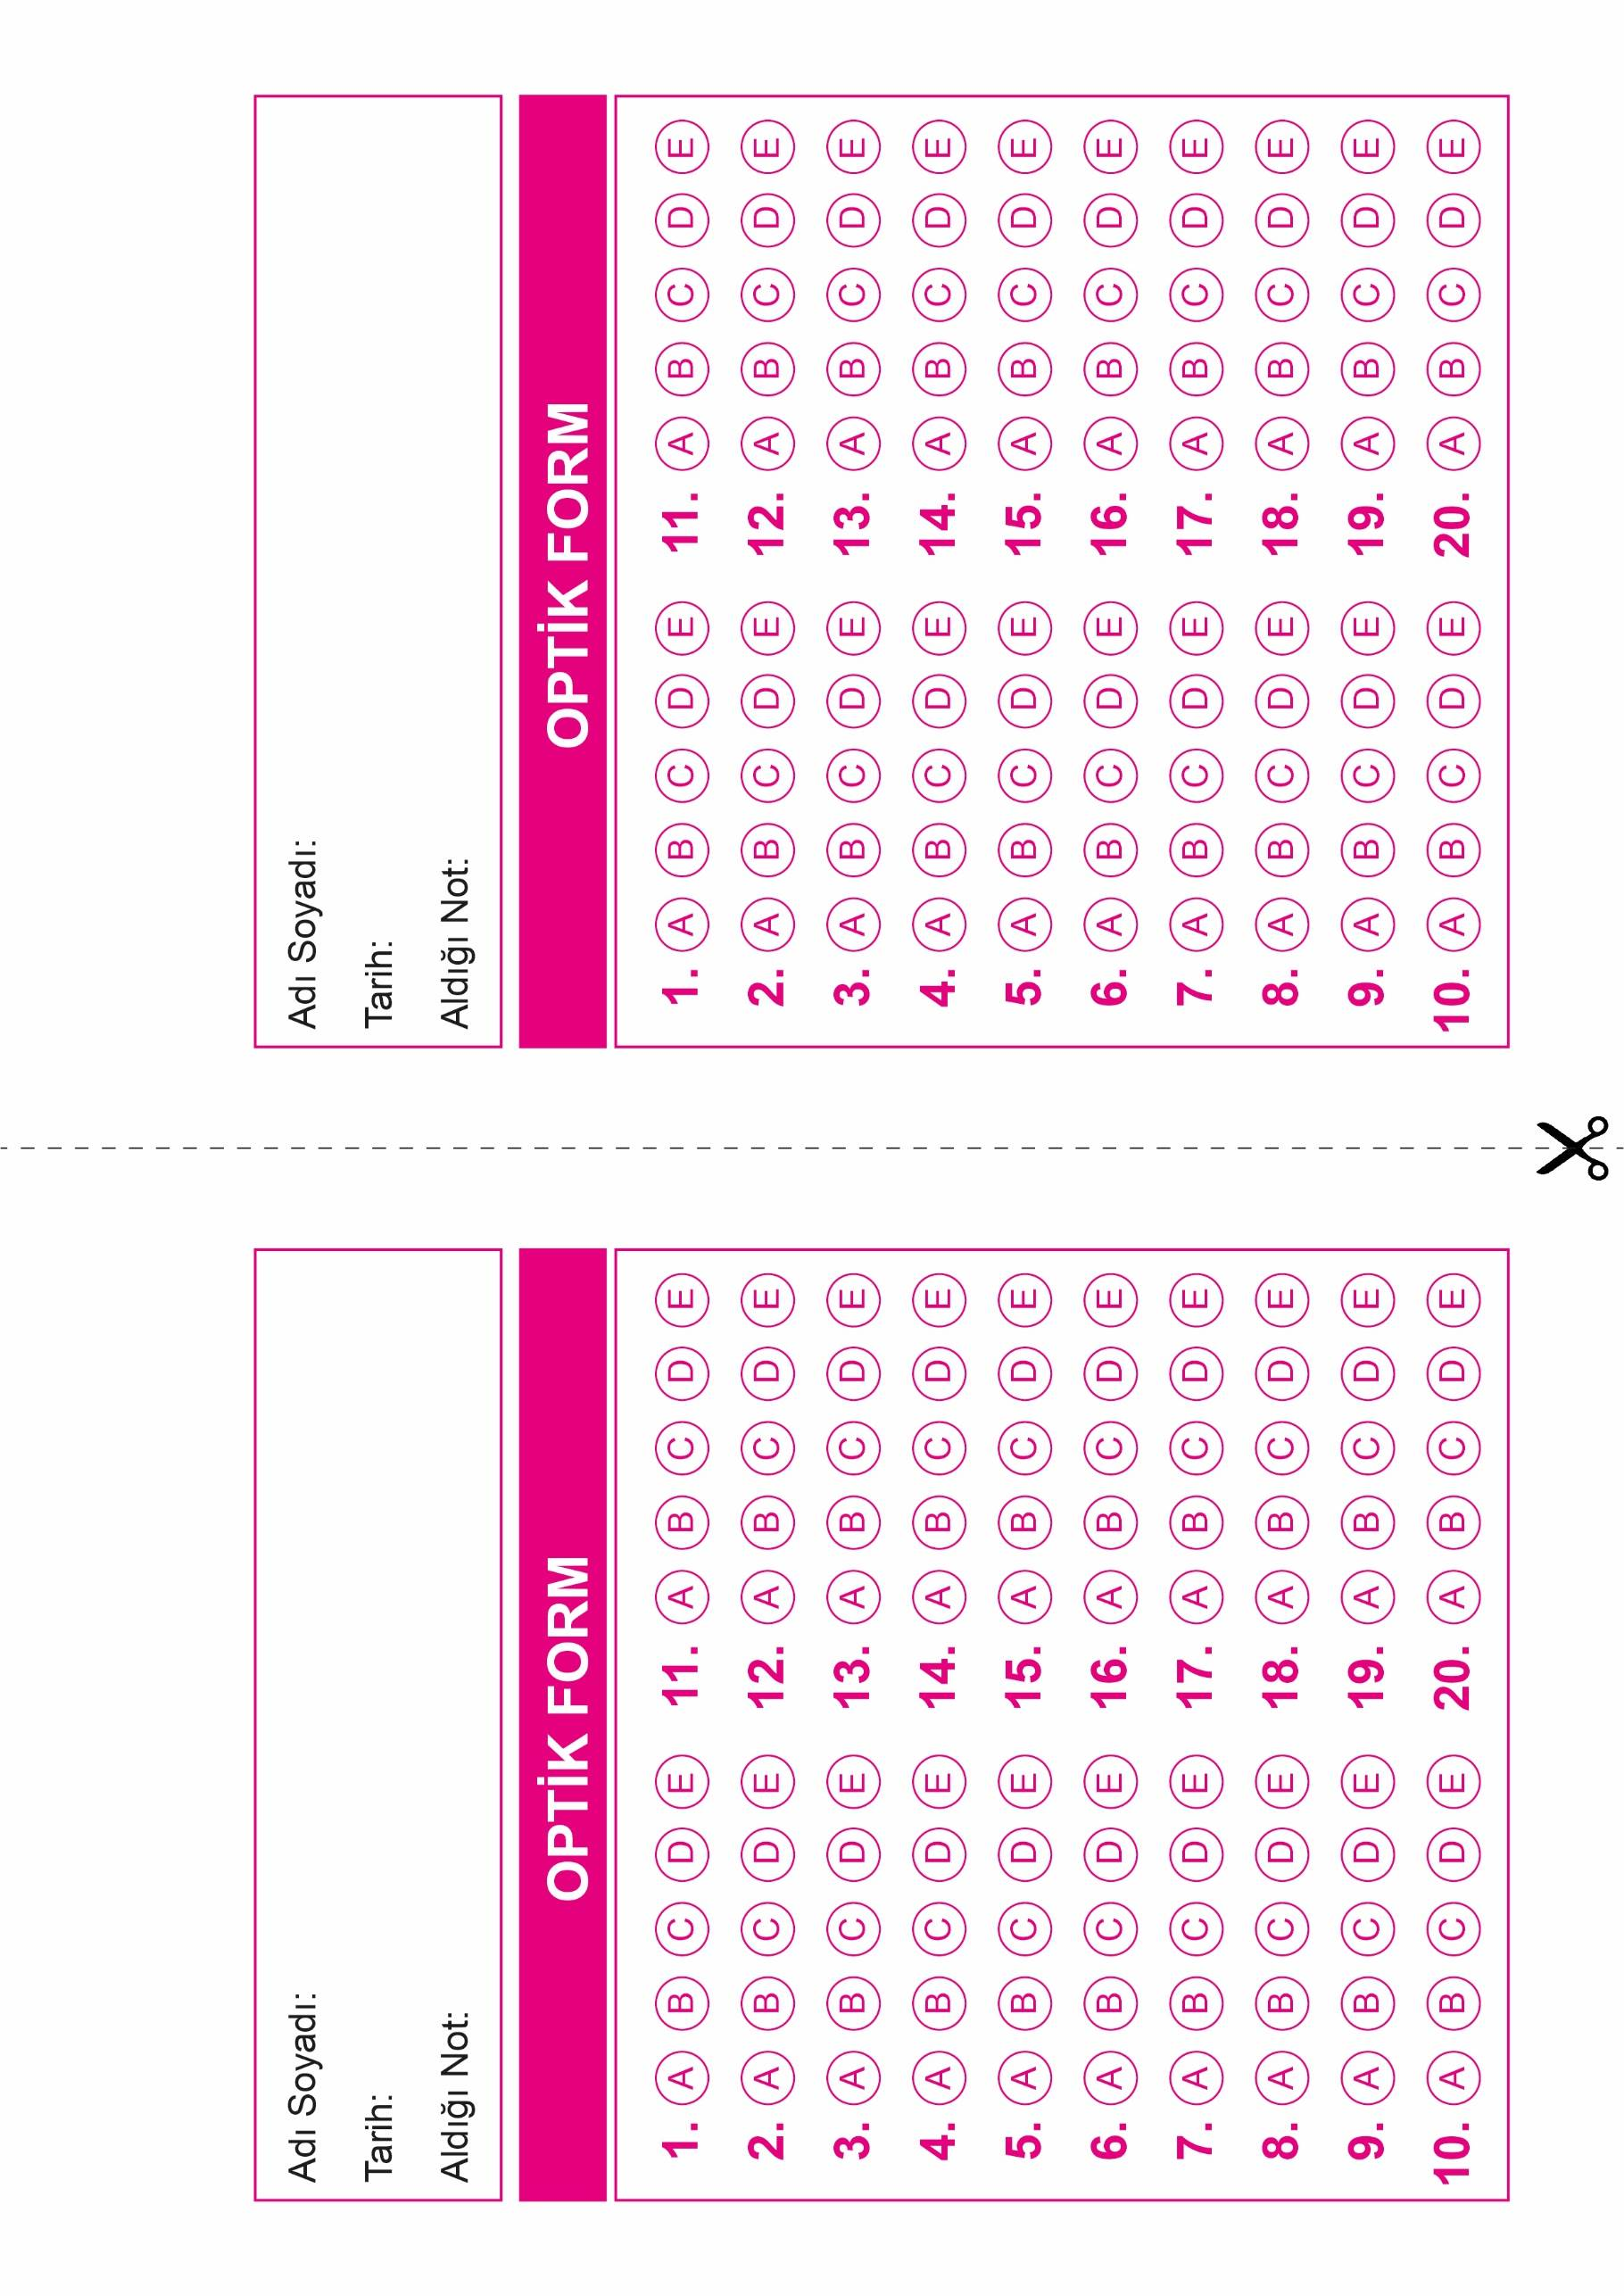

OPTİK FORMU FOTOKOPİ İLE (A4 KAĞIDI) ÇOĞALTTIKTAN SONRA BURADAN KESEBİLİRSİNİZ.

DİN KÜLTÜRÜ VE AHLAK BİLGİSİ

10. Sınıf 1. Dönem 1. Yazılı

DİN KÜLTÜRÜ VE AHLAK BİLGİSİ

10. Sınıf 1. Dönem 1. Yazılı



**10. SINIF SINAV VE CEVAP ANAHTARI İÇİN TIKLAYINIZ.**

